
8
مستوى: السنة الثانية متوسط

متوسطة: الشهيد بلمهدي الجودي –مزلوق- سطيف | الأستاذ: موسى حمزة |  | المادة: علوم الطبيعة والحياة
تعلم مورد 02: تأثير الحرارة والإضاءة عاى توزع الكائنات الحية ونشاطها.
المورد المعرفي:
- أن يصف تأثير العوامل المناخية على شدة الوظائف الحيوية.
المورد المنهجي: استقصاء معلومات.
المصطلحات: |  | الوسائل: الكتاب المدرسي، حاسوب، جهاز العرض.

*سير الحصة*

الزمن | نشاط المتعلم | عمل الأستاذ | مراحل الدرس
 | عرفنا فيما سبق أن توزع الكائنات الحية في الجزائر مثلا مرتبط بمجموعة من العوامل أبرزها العوامل المناخية التي تختلف من منطقة لأخرى مؤدية إلى اختلاف توزع الكائنات الحية ولعل أبرز مثال عن هذه العوامل نجد عاملي الحرارة والإضاءة. |  | وضعية تعلم مورد
 | كيف تؤثر الحرارة والإضاءة على توزع الكائنات الحية ونشاطها؟ |  | المشكلة
 |  |  | الفرضيات
 | نشاط 01: تأثير الحرارة على توزع ونشاط الكائنات الحية.  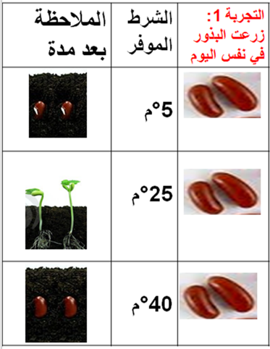  لدراسة تأثير أحد العوامل المناخية على توزع الكائنات الحية ونشاطها، قمنا بزراعة بذور فاصولياء في نفس اليوم في تربة خصبة ثم سقيت بانتظام تحت إضاءة مناسبة فتحصلنا على النتائج التالية: |  | مرحلة البحث والتقصي

 | - العامل المتغير هو: درجة الحرارة.  - نلاحظ إنتاش البذور في الوسط معتدل الحرارة 25م⁰ وعدم إنتاشها في الأوساط الأخرى.  الاستنتاج: لدرجة الحرارة دور في توزع ونشاط الكائنات الحية. |  | - حدد العامل المتغير في هذه التجربة.  - ماذا تلاحظ؟ ماذا تستنتج؟ | مرحلة البحث والتقصي
 | 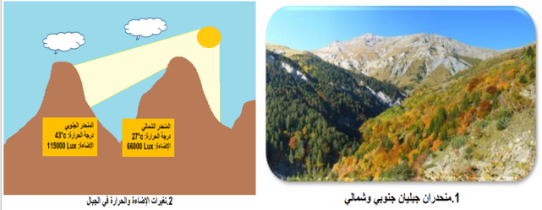  نشاط 02: تأثير الإضاءة على توزع ونشاط الكائنات الحية. |  |  | مرحلة البحث والتقصي
 | - تمنع التضاريس مرور الأشعة الضوئية إلى المنحدر الشمالي صباحا حيث تكون الإضاءة والحرارة أكبر في المنحدر الجنوبي على مدار السنة، مما يفسر كثافة الغطاء النباتي في المنحدر الجنوبي مقارنة بالشمالي. | - انطلاقا من الوثائق المعروضة، فسر كثافة الغطاء النباتي في المنحدر الجنوبي وقلته في المنحدر الشمالي.
 | - تتغير شدة الإضاءة بتغير خطوط العرض والتضاريس فهي ضرورية للتركيب الضوئي.  - تتغير الحرارة مثل الإضاءة وتؤثر على جميع الوظائف الحيوية كالتغذية، التنفس، التطور... |  |  | إرساء المورد
 |  |  |  | تقويم المورد

